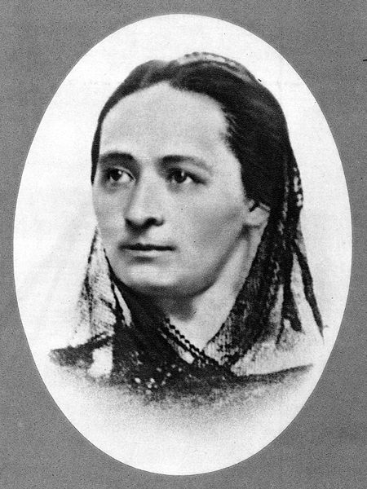
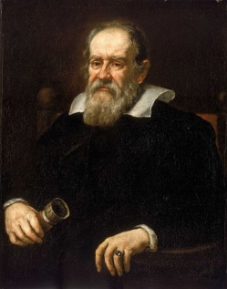
ANOTACE ROČNÍKOVÉHO PROJEKTU 5. ROČNÍKU
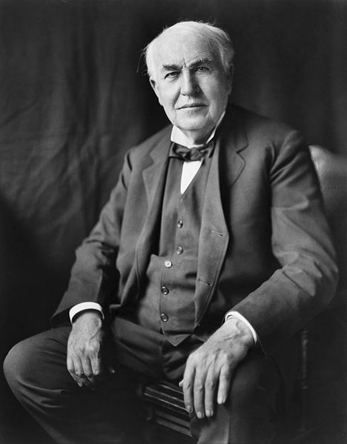
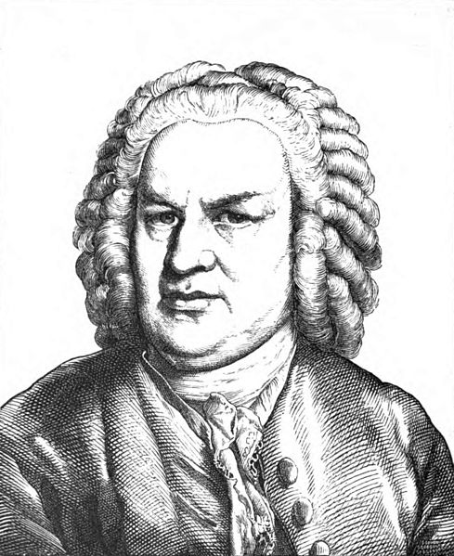
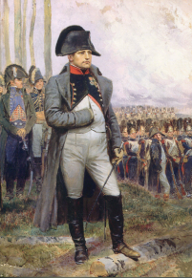
„Ve šlépějích jedinečnosti“

CÍL PROJEKTU
Cílem projektu je seznámit žáky s významnými osobnostmi historie na poli vědy a techniky, umění, politiky, matematiky, astronomie a literatury. Dosažení lepší orientace na mapě Evropy. Poznávání různých úhlů pohledu na jedinečnost a nevšednost myšlení a tvorby v každém období historie. Uvědomění si pozitiv i nesnází na cestě za úspěchem a nutnost překonávání překážek.

POPIS
Na každé dva měsíce bude vyhlášena jedna z celkem pěti oblastí působení: umění; matematika, fyzika a astronomie; věda a technika; literatura a politika. Žáci budou z této oblasti vyhledávat a zpracovávat informace o jedné významné osobnosti, jejíž myšlení a činy byly ve své době jedinečné. O této osobě zpracují buď sami nebo ve skupinách prezentaci (referát/ukázku práce/výtvarný či hudební úkol apod.). Následně ke každé osobnosti vznikne vizitka, která se připevní na slepou mapu Evropy (která bude viset v každé třídě) podle místa narození dané osobnosti. Na závěr školního roku se žáci pokusí zpracovat svou „vizi budoucnosti“ – vizitku o sobě, jakožto další jedinečné a významné osobnosti budoucnosti.

FORMY A METODY PRÁCE
- skupinová
- individuální
- prezentace
- referát
- diskuze
- práce s informacemi
- internetové vyhledávání
- práce s počítačem
- práce s různými druhy literatury (poezie, próza, encyklopedie, učebnice …)
- výtvarné, hudební, dramatické vyjádření a ruční práce
- tvorba vlastního textu
- vrstevnické učení
- předvádění a pozorování
- práce s obrazy
- manipulování a experimentování

ROZVOJ KLÍČOVÝCH KOMPETENCÍ
- K učení
  - poznávání rozličných způsobů pro efektivní učení, různé metody a strategie, plánování, organizování a řízení vlastního učení; motivace k dalšímu studiu a celoživotnímu učení;
  - vyhledávání a třídění informací a jejich využití v procesu učení, tvůrčích činnostech a praktickém životě;
  - operování s obecně užívanými termíny, znaky a symboly; uvádění věcí do souvislostí, propojování do širších celků poznatků z různých vzdělávacích oblastí a na základě toho vytváření komplexnějšího pohledu na matematické, přírodní, společenské a kulturní jevy;
  - pozorování a experimenty, kritické posuzování a vyvozování závěrů pro využití v budoucnosti;
  - poznávání smyslu a cíle učení, budování pozitivního vztahu k učení, posuzování vlastního pokroku a určení překážek či problémů bránících učení; naplánování, jakým způsobem by se dalo učení zdokonalit, kritické zhodnocení výsledků svého učení a diskuze o nich

- K řešení problémů
  - vyhledávání informací vhodných k řešení problému, nacházení jejich shodných, podobných a odlišných znaků, využití získaných vědomostí a dovedností k objevování různých variant řešení, vytrvalé hledání konečného řešení problému
  - samostatné řešení problémů; volba vhodných způsobů řešení; užívání při řešení problémů logických, matematických a empirických postupů
  - sledování vlastního pokroku při zdolávání problémů
  - kritické myšlení, uvážlivá rozhodnutí, schopnost je obhájit, uvědomit si zodpovědnost za svá rozhodnutí a zhodnotit výsledky svých činů

- Komunikativní
  - formulace a vyjadřování svých myšlenek a názorů v logickém sledu, vyjadřování se výstižně, souvisle a kultivovaně v písemném i ústním projevu
  - naslouchání promluvám druhých lidí, vhodné reakce, účinné zapojení do diskuse, obhájení svého názoru a vhodná argumentace
  - porozumění různým typům textů a záznamů, obrazových materiálů, běžně užívaných gest, zvuků a jiných informačních a komunikačních prostředků, přemýšlení o nich, tvořivé využívání ke svému rozvoji a k aktivnímu zapojení se do společenského dění
  - využívání informačních a komunikačních prostředků a technologií pro kvalitní a účinnou komunikaci s okolním světem
  - využívání získaných komunikativních dovedností k plnohodnotnému soužití a kvalitní spolupráci s ostatními lidmi

- Sociální a personální
  - spolupráce ve skupině, podílení se společně s pedagogy na vytváření pravidel práce v týmu, vliv na kvalitu společné práce
  - podílení se na utváření příjemné atmosféry v týmu, na základě ohleduplnosti a úcty při jednání s druhými lidmi přispívání k upevňování dobrých mezilidských vztahů, v případě potřeby požádání nebo poskytování pomoci
  - zapojování k diskusi v malé skupině i k debatě celé třídy, pochopení potřeby efektivně spolupracovat s druhými při řešení daného úkolu, oceňování zkušeností druhých lidí, respektování různých hledisek a čerpání poučení z toho, co si druzí lidé myslí, říkají a dělají
  - vytváření pozitivní představy o sobě samém, která podporuje sebedůvěru a samostatný rozvoj; ovládání a řízení svého jednání a chování tak, aby se dosáhlo pocitu sebeuspokojení a sebeúcty

- Občanské
  - respekt k přesvědčení druhých lidí, k jejich vnitřním hodnotám, schopnost vcítit se do situací ostatních lidí, odmítnutí útlaku a hrubého zacházení, uvědomění si povinnosti postavit se proti fyzickému i psychickému násilí
  - respektování, ochrana a ocenění našich tradic a kulturního i historického dědictví, pozitivní postoj k uměleckým dílům, smysl pro kulturu a tvořivost, zapojení se do kulturního dění a sportovních aktivit
  - pochopení základních ekologických souvislostí a environmentálních problémů, respektování požadavků na kvalitní životní prostředí, rozhodování se v zájmu podpory a ochrany zdraví a trvale udržitelného rozvoje společnosti

- Pracovní
  - bezpečné a účinné používání materiálů, nástrojů a vybavení, dodržování vymezených pravidel, plnění povinností a závazků, adaptování se na změněné nebo nové pracovní podmínky
  - využívání znalostí a zkušeností získaných v jednotlivých vzdělávacích oblastech v zájmu vlastního rozvoje i své přípravy na budoucnost, přemýšlení o dalším vzdělávání a profesním zaměření
  - pochopení podstaty, cíle a rizika podnikání, rozvíjení svého podnikatelského myšlení

ČASOVÉ ROZVRŽENÍ
Projekt bude probíhat od října do června v rámci hodin ČSV.

PRŮŘEZOVÁ TÉMATA
Realizace projektu bude úzce provázána zejména s PT Výchova k myšlení v evropských a globálních souvislostech a Multikulturní výchova. Součástí ale budou i další PT:
- Osobnostní a sociální výchova
- Výchova demokratického občana
- Environmentální výchova
- Mediální výchova

Zdroje obrázků:
https://cs.wikipedia.org/wiki/Soubor:Bo%C5%BEena_N%C4%9Bmcov%C3%A1_1850.jpg
https://en.wikipedia.org/wiki/File:Thomas_Edison2.jpg
https://commons.wikimedia.org/wiki/File:Justus_Sustermans_-_Portrait_of_Galileo_Galilei,_1636.jpg
https://commons.wikimedia.org/wiki/File:Napoleon_in_1806.PNG
https://commons.wikimedia.org/wiki/File:Johann_Sebastian_Bach.jpeg

